
МИНОБРНАУКИ РОССИИ
Федеральное государственное бюджетное образовательное учреждение
высшего образования
«МИРЭА − Российский технологический университет»
РТУ МИРЭА

Практическое занятие № 1

Тема занятия: знакомство с RPA и интерфейсом Puzzle RPA
Вариант: 11

Выполнил студент 3 курса группы ЭФБО-09-23 Калинин Н.В.

Проверил Громов Е.В.

Москва
2026 г.
Цель работы: познакомить студентов с платформой Puzzle RPA и средой
разработки RPA-роботов; сформировать базовое понимание структуры RPA-
проекта и процесса, принципов построения сценариев автоматизации, а также ро-
ли RPA-разработчика в реальных проектах.

Знакомство с интерфейсом Puzzle RPA
Главная страница:
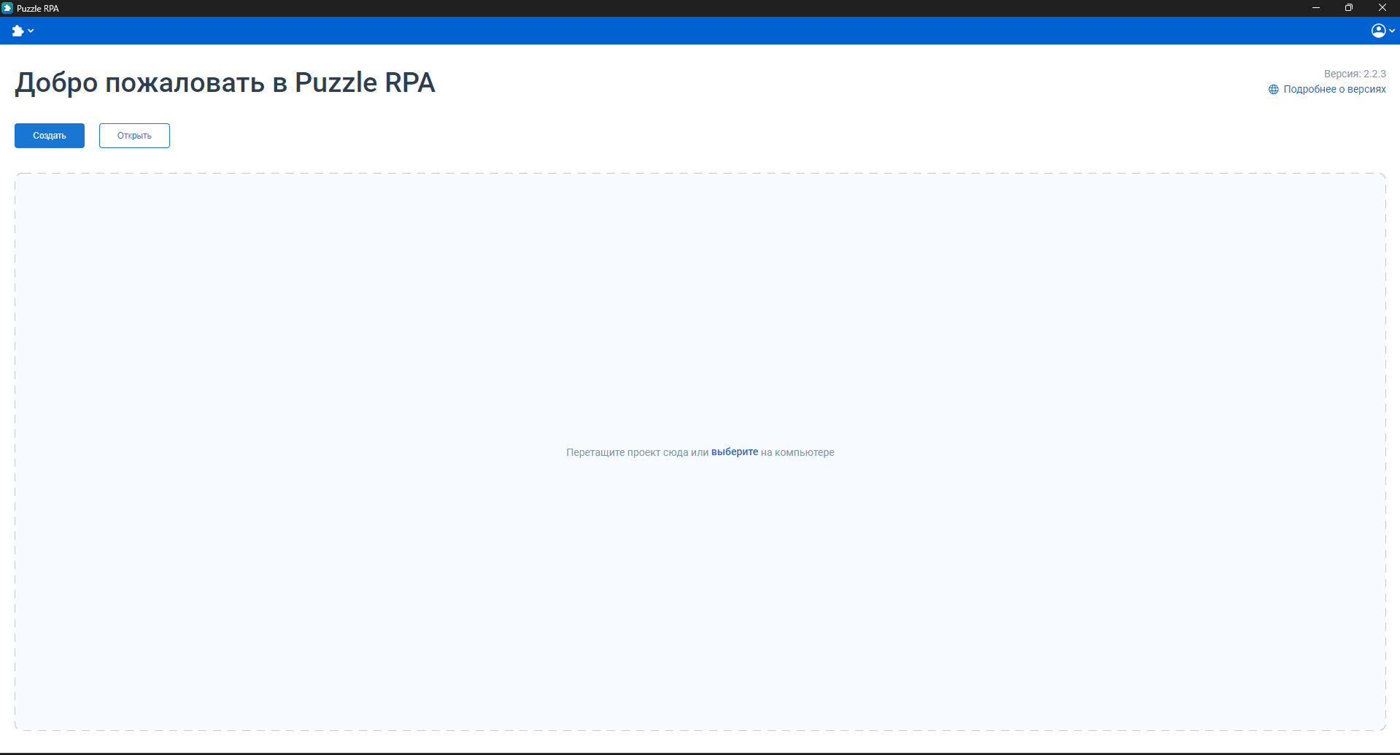

Страница с новым проектом:
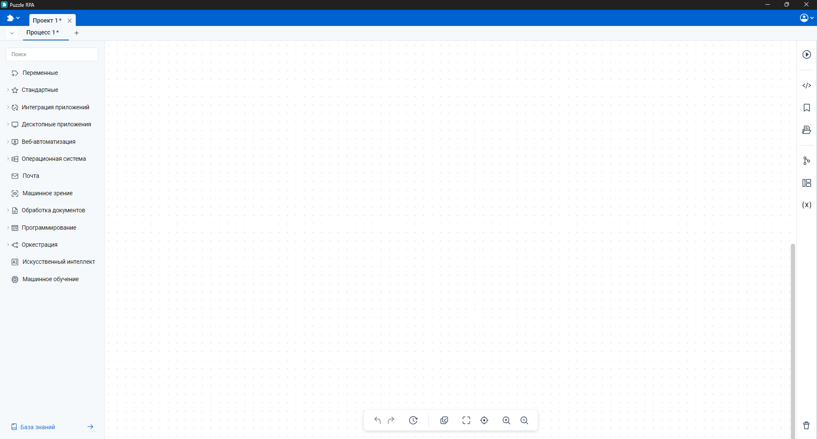

Проект был сохранен на рабочий стол:
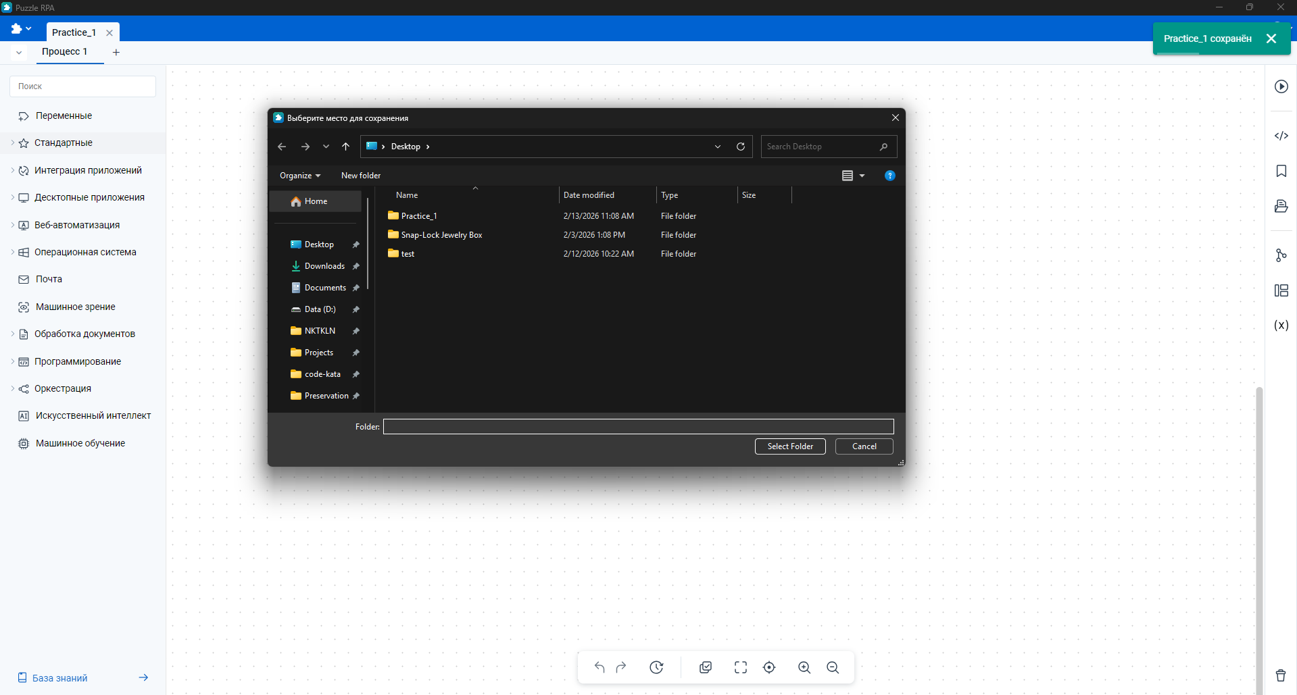

Содержание папки с проектом:
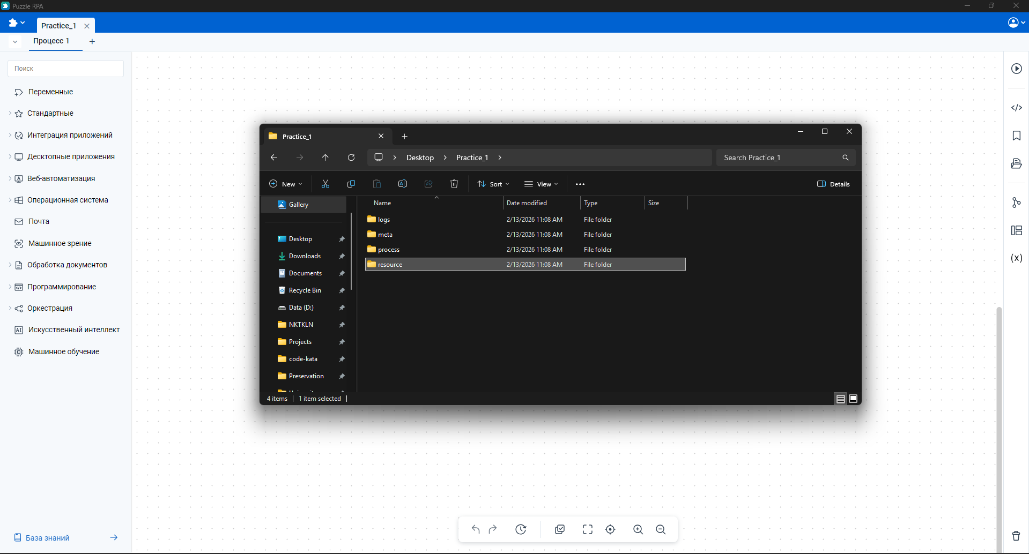

Добавление относительного пути до файла:
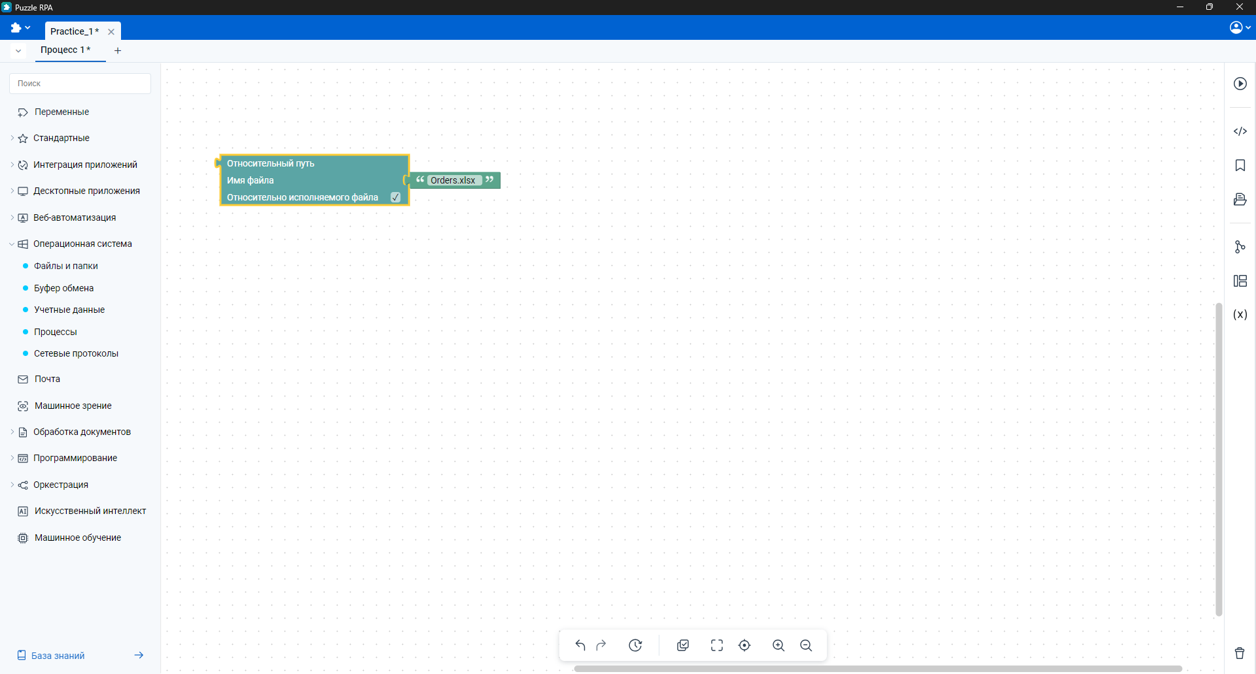

Боковая панель управления проектами и процессами:
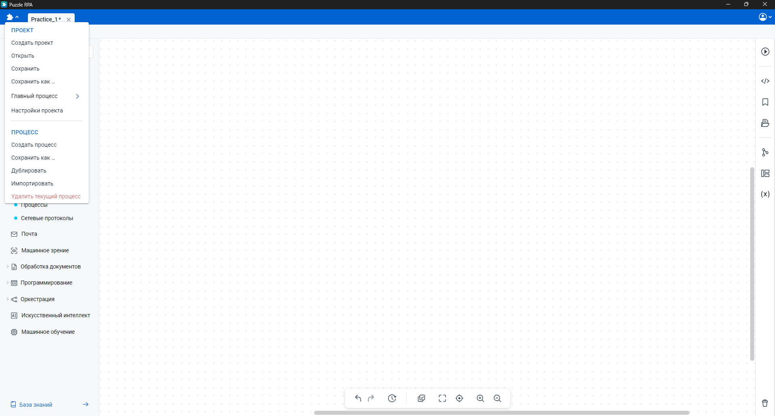

Удаление нового процесса:
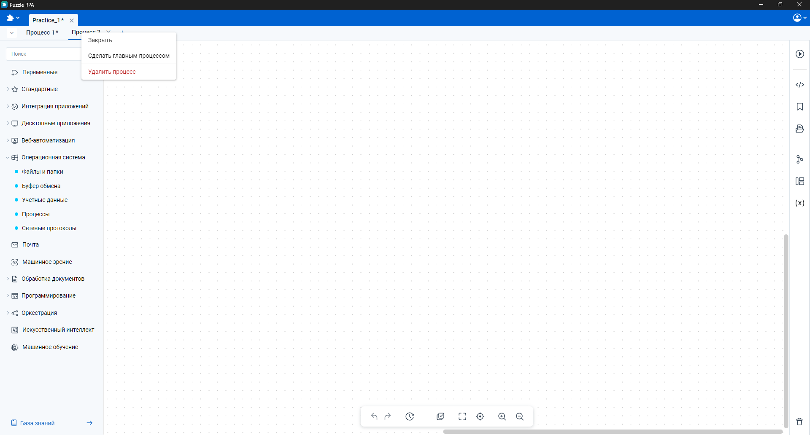

Настройки студии и вспомогательные окна:
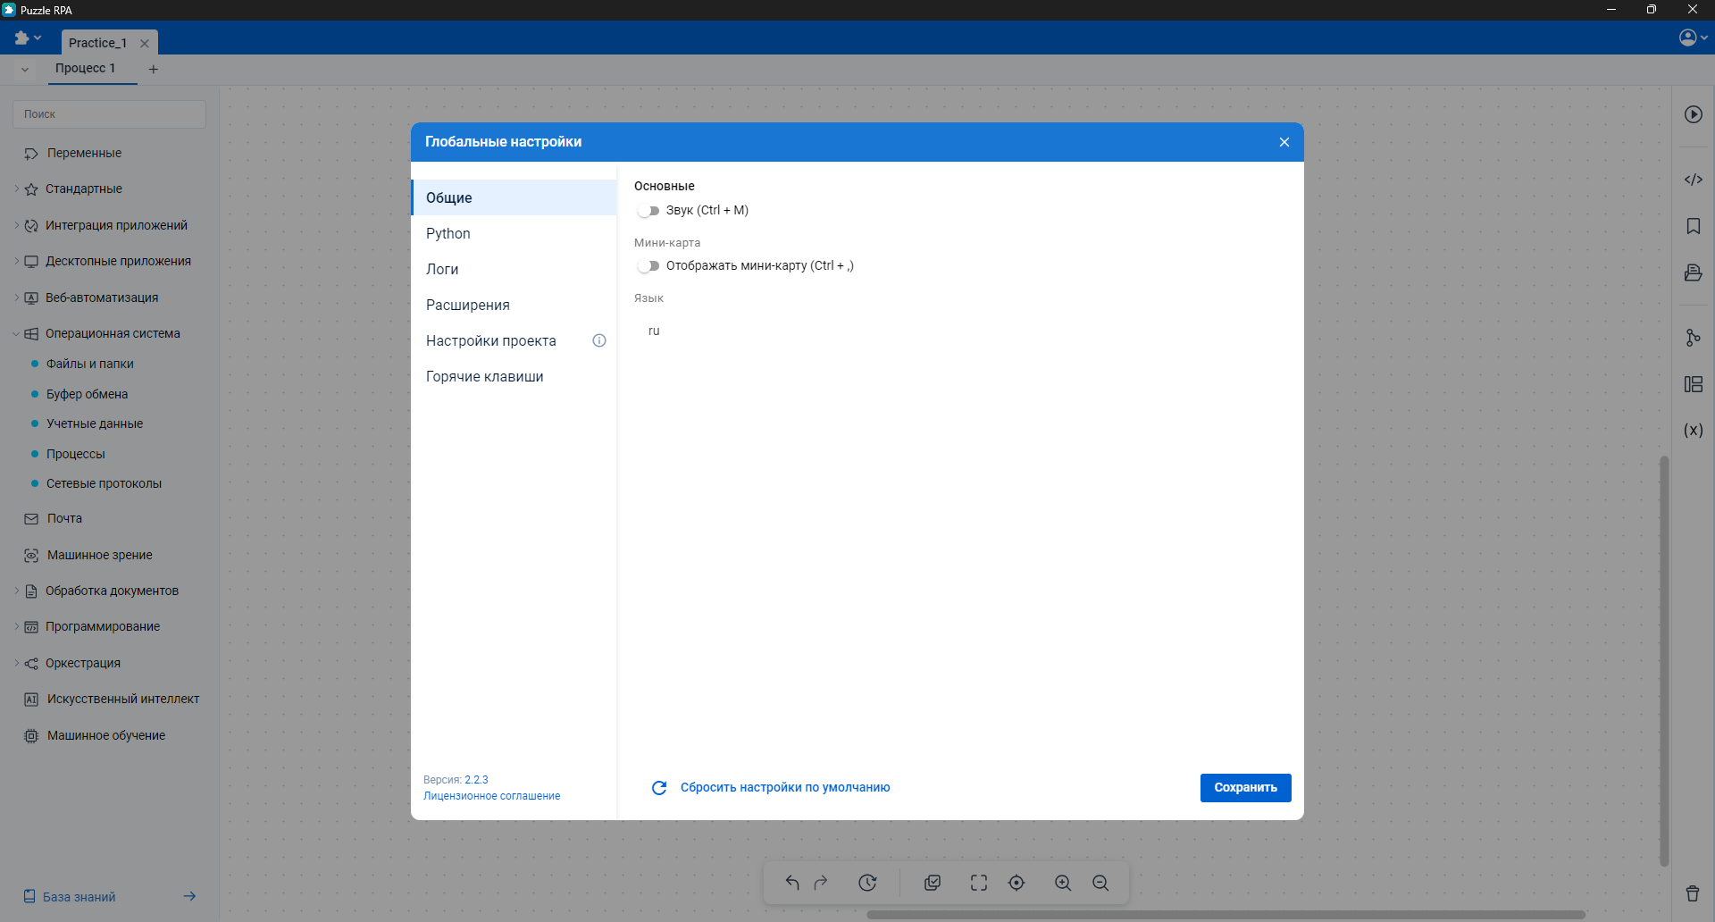

Окно для редактирования Pyhton-кода:
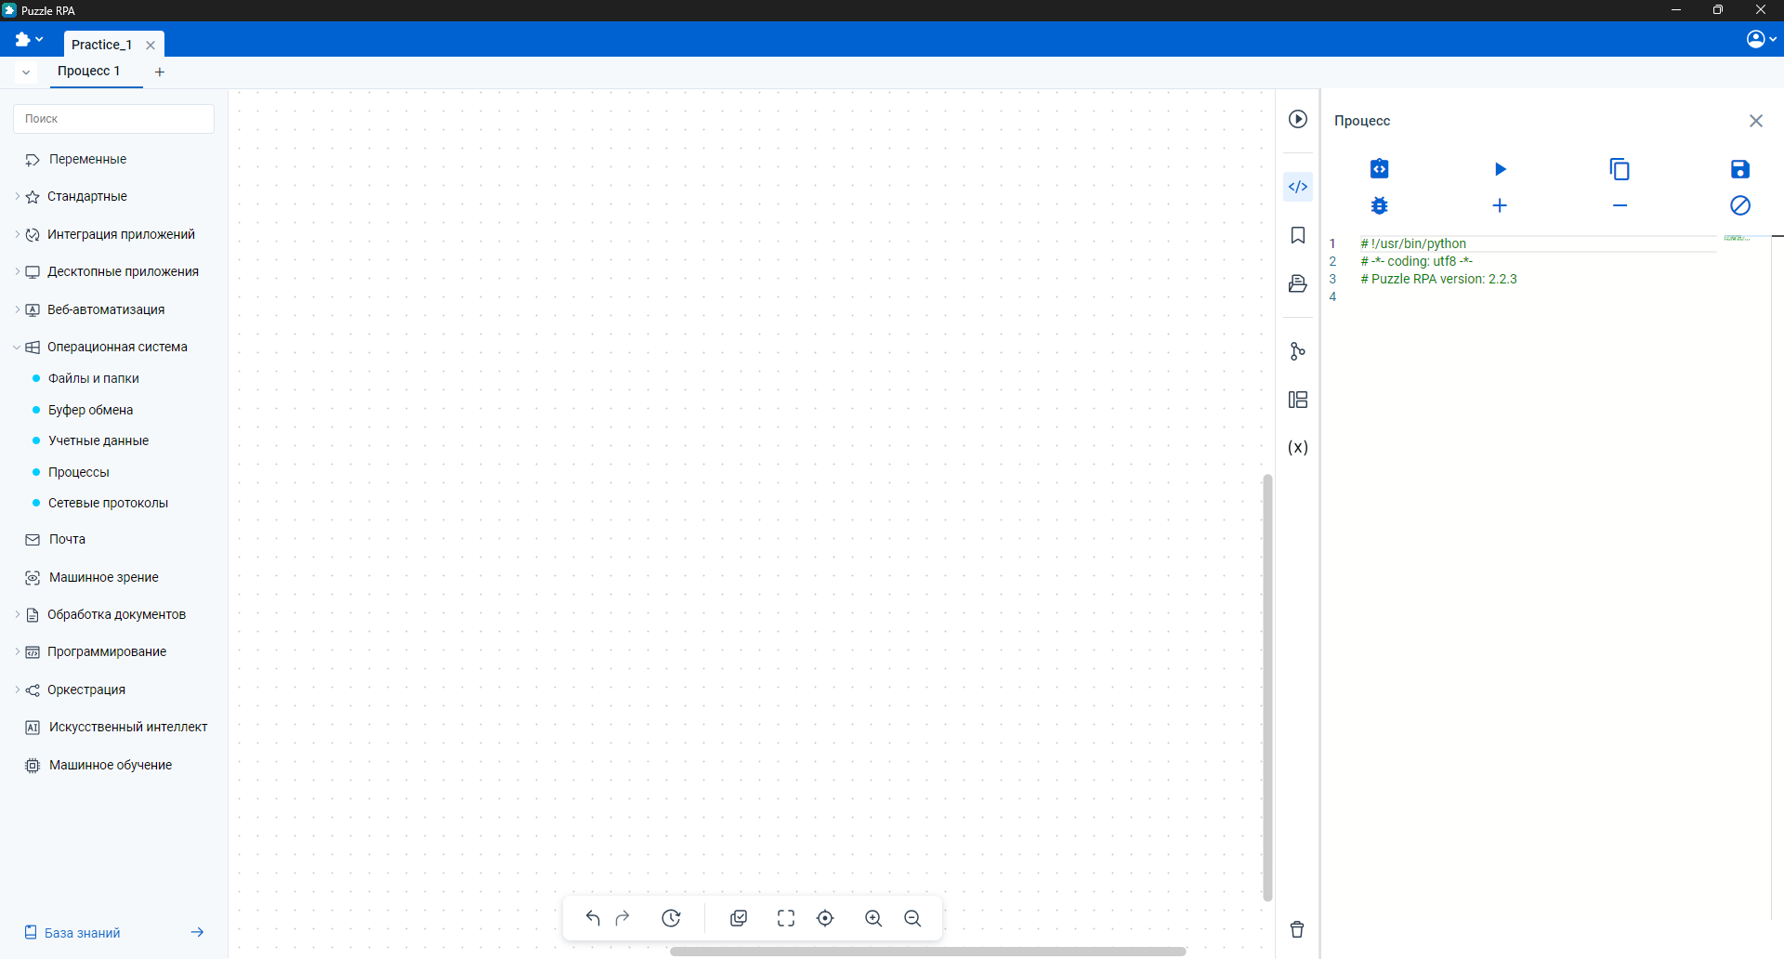

Работа с условными блоками:
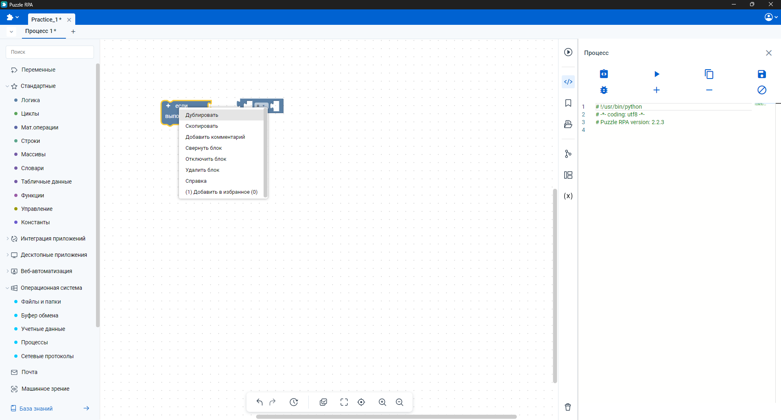

Окно со справкой по блоку “если”:
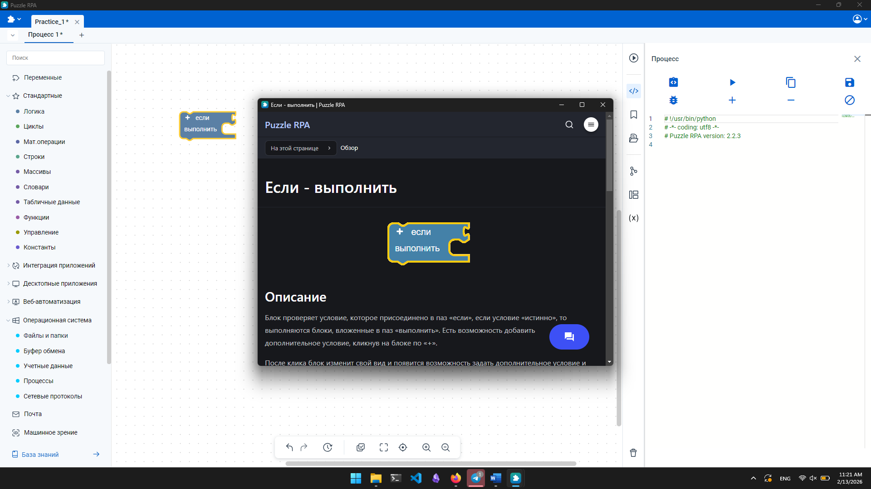

База знаний:
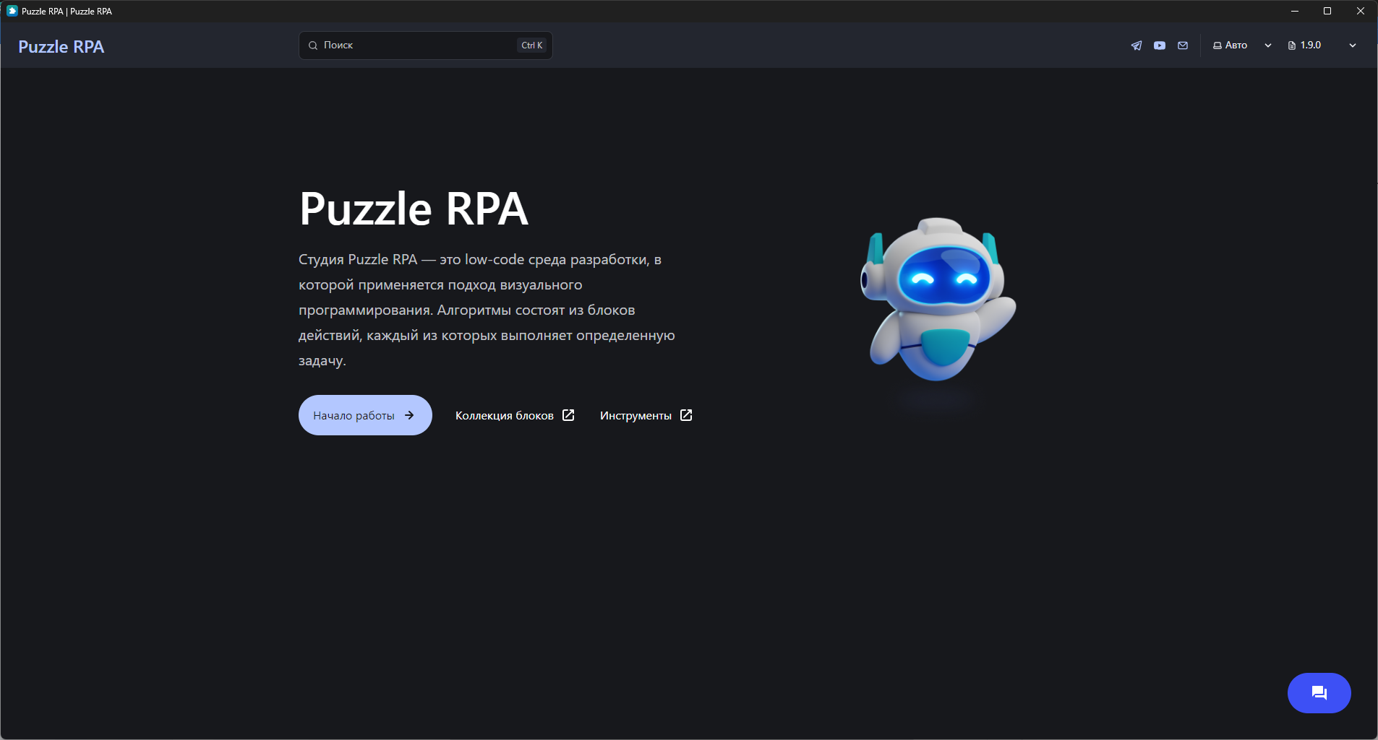

Базовый цикл работы с RPA
Блоки для работы с Excel:
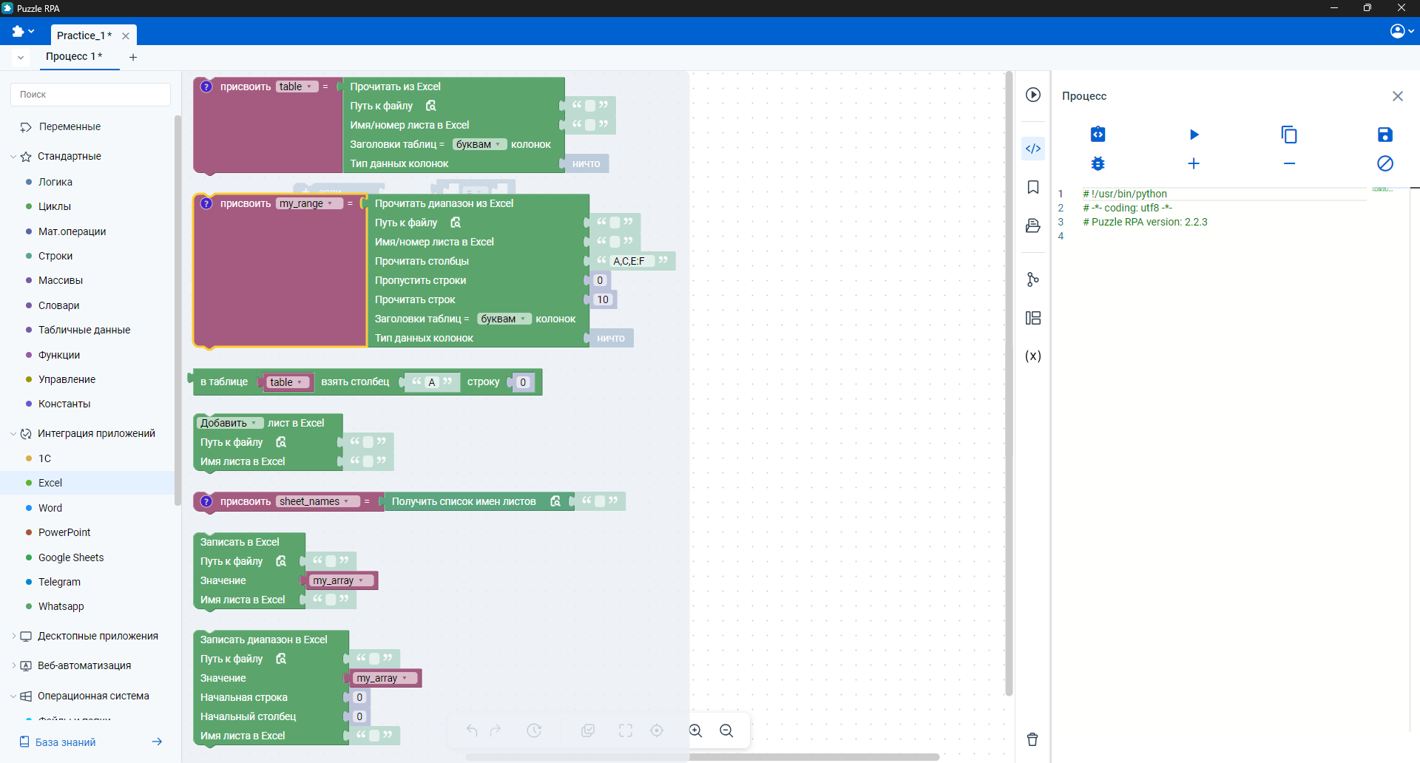

Процесс чтения первого листа из Excel таблицы:
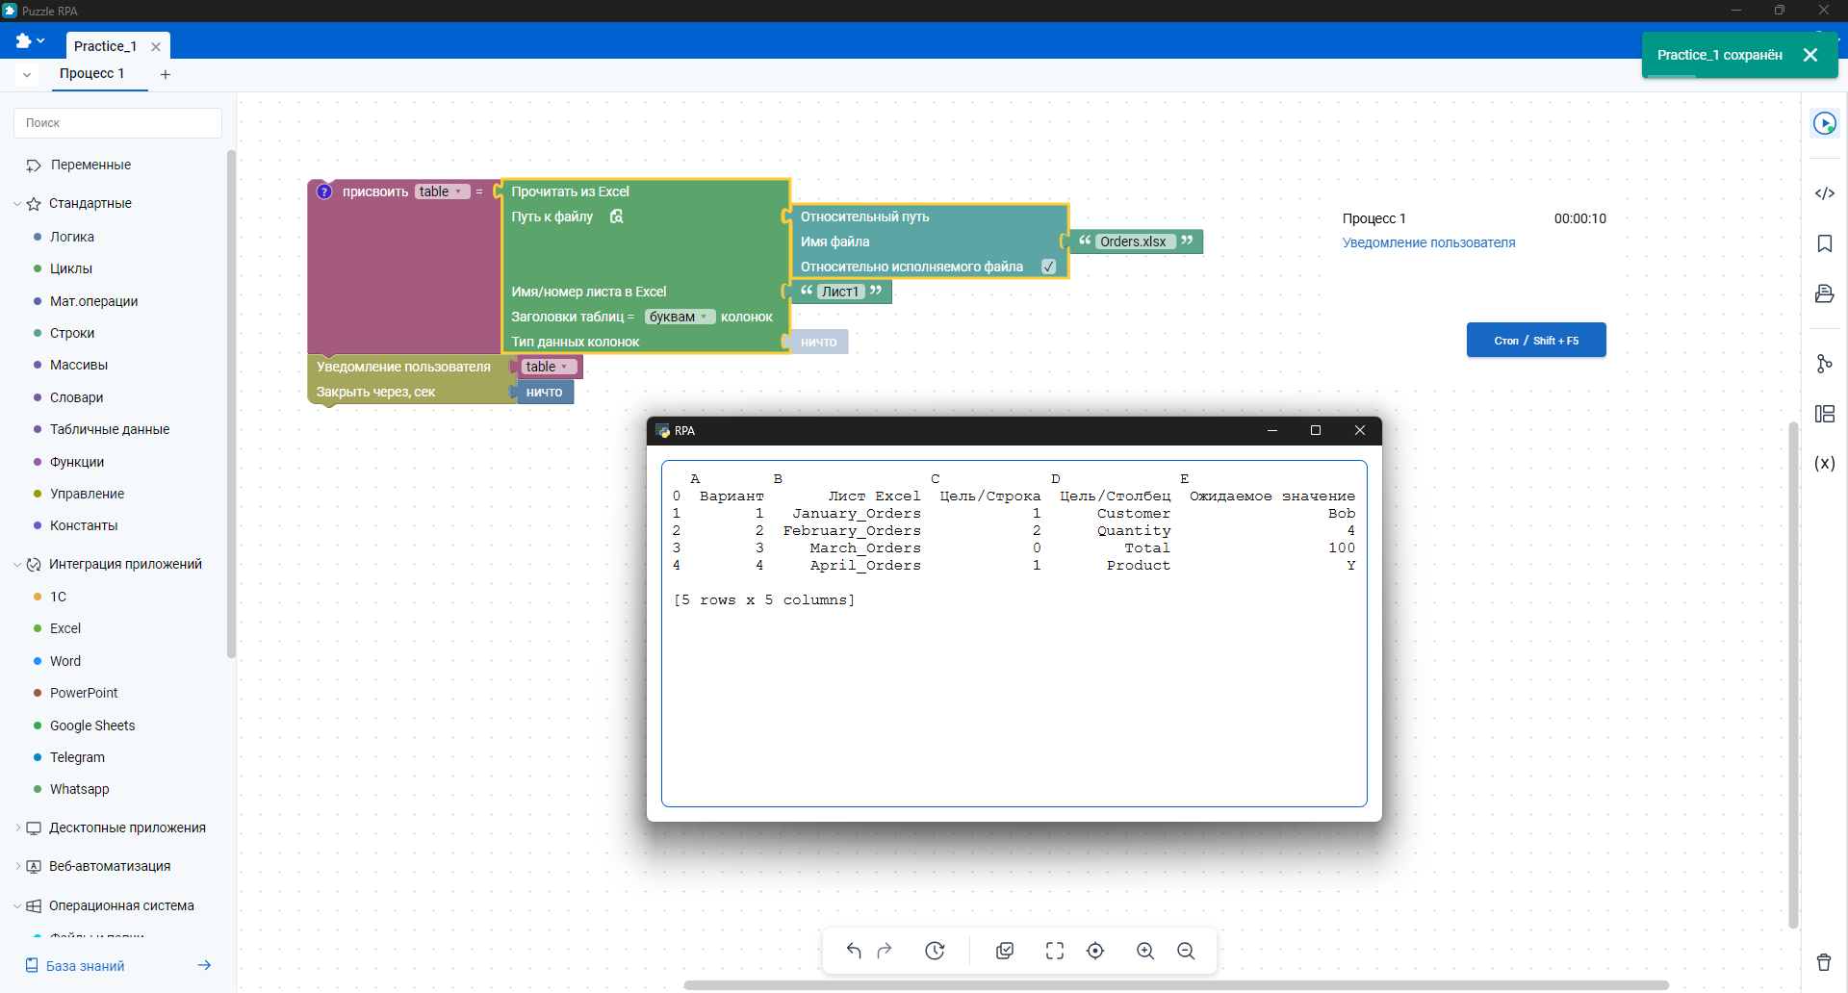

Процесс для копирования данных:
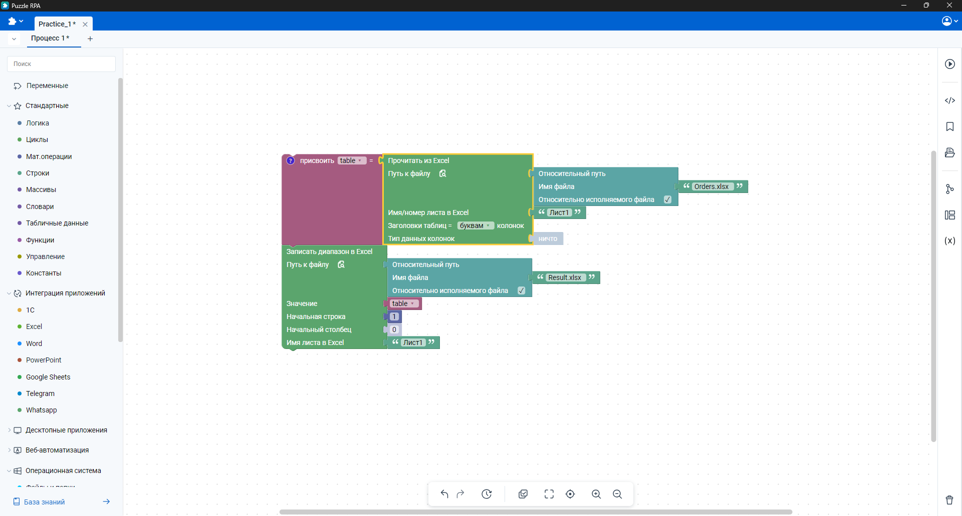

Выходной файл процесса по копированию данных:
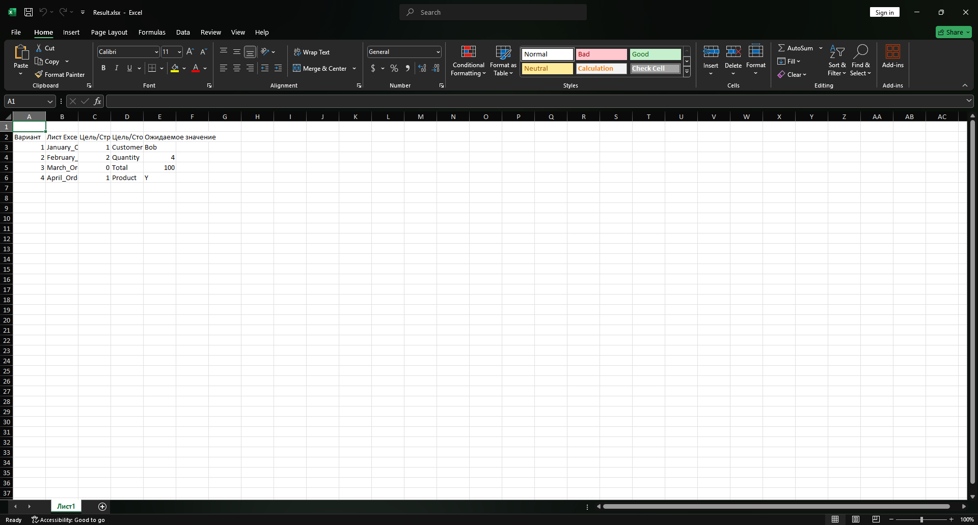

Процесс по присвоению значения ячейки B2 в переменную result
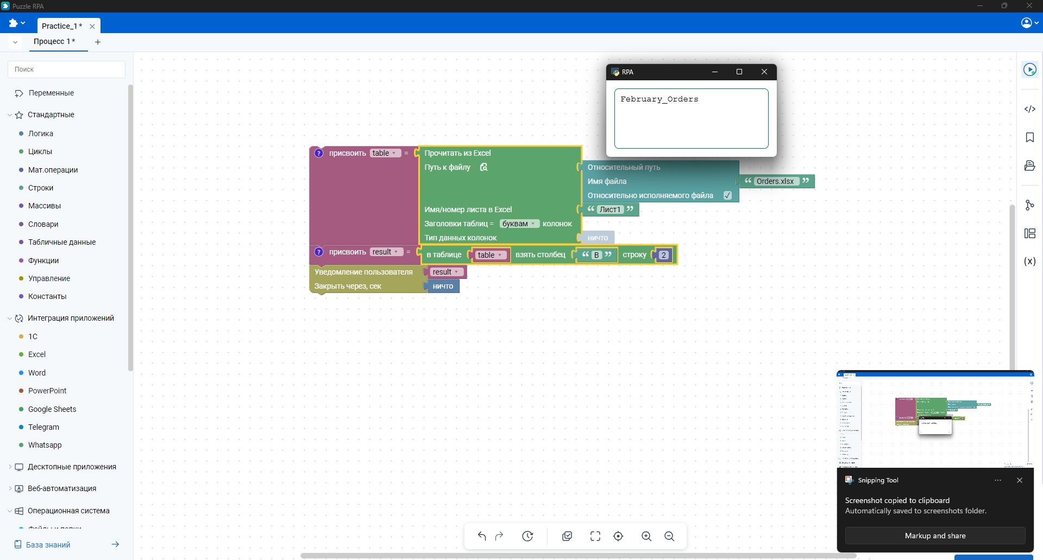

Контрольные задания
Задание №1

Сгенерированная таблица Excel:
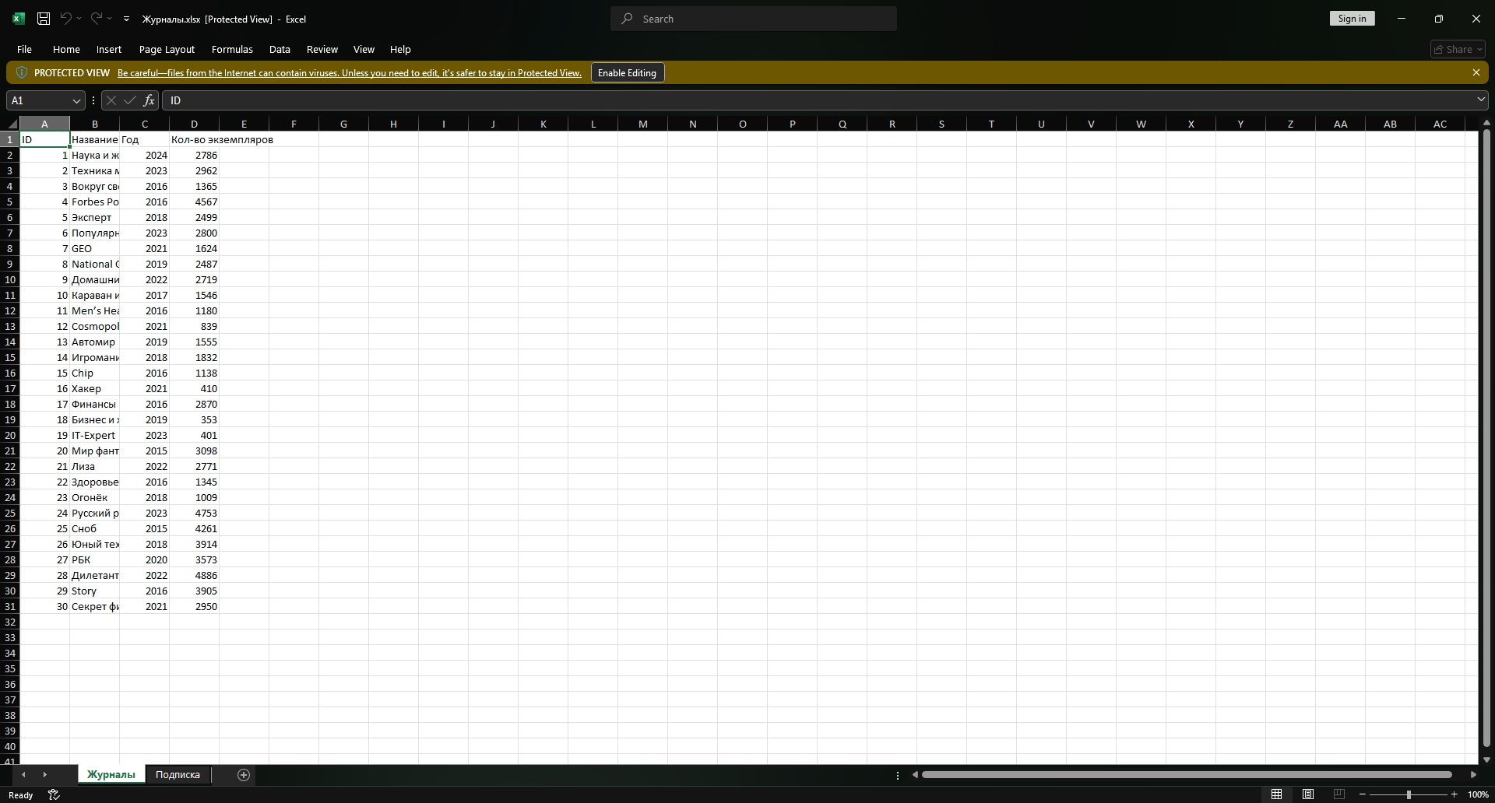

Основной процесс:
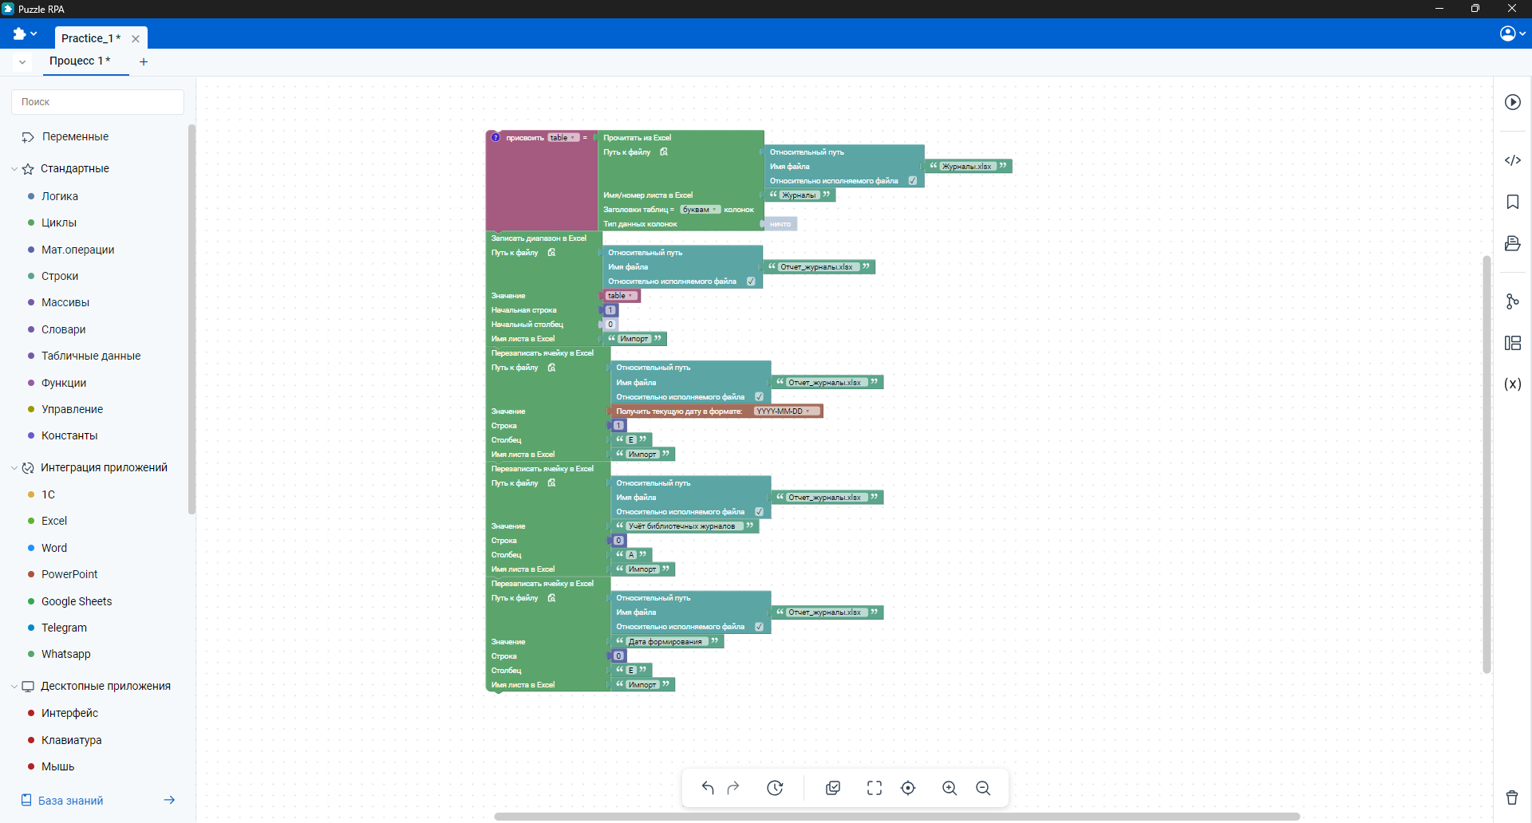

Результирующая таблица:
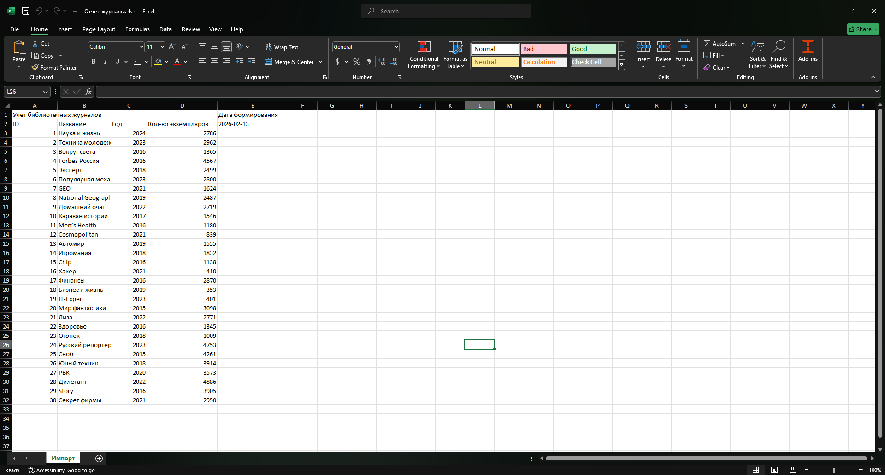

Задание №2

Сгенерированная таблица Excel:
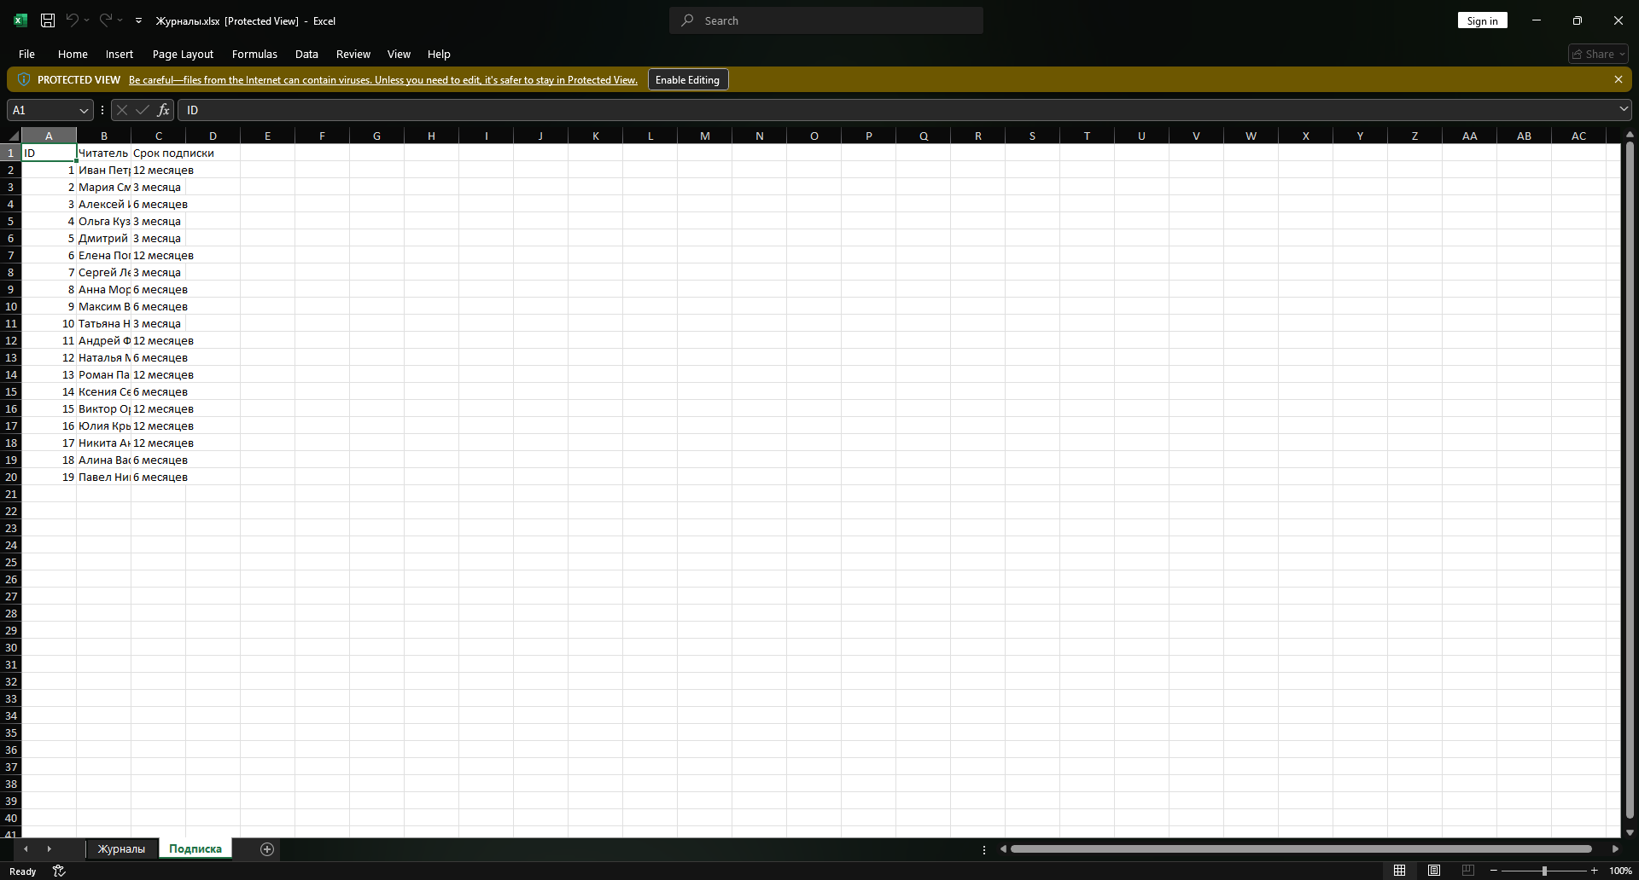

Основной процесс:
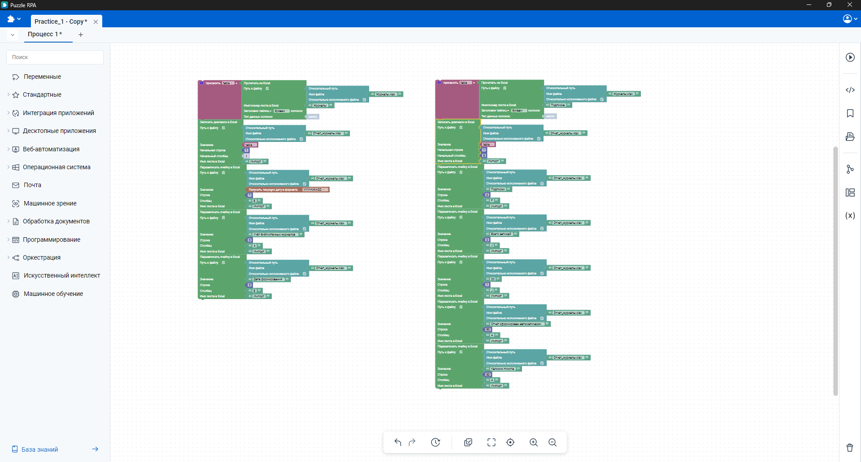

Результирующая таблица:
